MANUAL DE USUARIO

CITY-V4

**MANUAL DE USUARIO – CITY-V4**

**CARGUE Y APLICACIÓN DE DELCARACIONES**

Informática y Tributos SAS ®

Ninguna parte de esta obra puede ser reproducida de ninguna forma o por cualquier medio - gráfico, electrónico mecánico, incluyendo fotocopias, grabación o almacenamiento de información y sistemas de recuperación de información - sin la autorización por escrito de la editorial.

Los productos que se mencionan en este documento pueden ser marcas comerciales y/o marcas registradas de sus respectivos propietarios. El editor y el autor no pretenden estas marcas.

Si bien todas las precauciones se han tomado en la preparación de este documento, el editor y el autor no asumen responsabilidad alguna por errores u omisiones, ni de daños que resulten del uso de la información contenida en este documento o del uso de programas y código fuente que pueden que lo acompañen. En ningún caso, el editor y el autor serán responsables de ninguna pérdida de beneficios o cualquier otro daño comercial causado o presuntamente causado directa o indirectamente por este documento.

**TABLA DE CONTENIDO**

Pág.

1. CARGUE Y APLICACIÓN DE DECLARACIONES 3

1.1. Proceso de Aplicación por el Menú: 3

1.1.1. Acceso a la opción 3

1.1.2. Funcionalidad 4

1.2. Proceso de Aplicación Manual: 6

EJ: 6

# CARGUE Y APLICACIÓN DE DECLARACIONES

A través de la siguiente funcionalidad, podrá gestionar el cargue y aplicación de las declaraciones del impuesto de otros ingresos.

|  |  |
| --- | --- |
| 15 | **Nota Importante:** Se debe seleccionar antes de realizar el proceso el medio por el cual se va a realizar (proceso por el menú o forma manual por la base de datos). si se selecciona uno o se realiza uno ya no se puede realizar el otro. |

## Proceso de Aplicación por el Menú:

## 1.1.1. Acceso a la opción

Para acceder a esta opción se debe ingresar por el Menú de Procesos Operativos, luego hacer doble clic en Declaraciones y por último en Cargue de Declaraciones Web



*Imagen 1 Acceso a la opción Cargue de Declaraciones Web*

Al ingresar a la opción se muestra la siguiente forma:

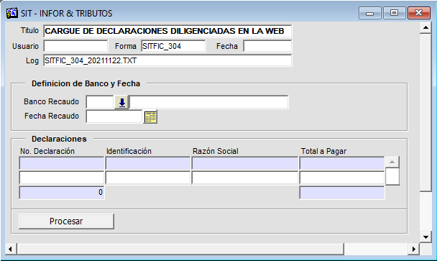

*Imagen 2 Cargue de Declaraciones Web*

## 1.1.2. Funcionalidad

Para realizar este proceso de cargue de declaración se debe:

Seleccionar el banco recaudador (banco en el que se realizó el pago):

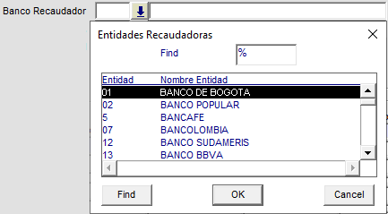

*Imagen 3 Banco Recaudador*

Seleccionar la fecha de recaudo o fecha en la que se realizó el pago de la declaración:

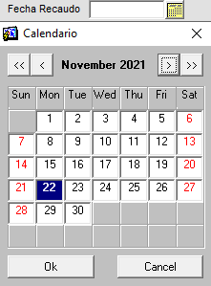

*Imagen 4 Fecha Recaudo*

Luego de esto se debe ubicar sobre el campo de la región inferior No° Declaración y ingresar el número o pre-impreso correspondiente a la declaración o declaraciones a cargar y dar ENTER, para que la información como la Identificación, razón social y total a pagar se visualicen en la forma:

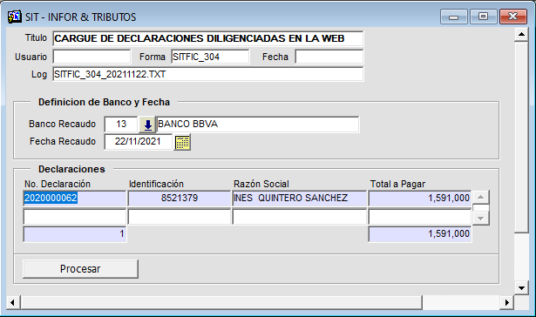

*Imagen 5 Ingresar Declaración*

Luego de haber realizado esto se debe por último dar clic en el botón , al dar clic se visualizará el siguiente mensaje solicitando la confirmación de la realización del proceso, al cual se debe dar clic en el botón  para continuar:

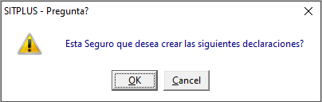

*Imagen 6 Confirmación*

Luego de esto se debe realizar primero la aplicación de la declaración en la opción de **Aplicación de Declaraciones** que se encuentra en el menú de recaudos y por último aplicar el pago de la declaración en la opción **Aplicador de Pagos** que se encuentra igualmente en el menú de recaudos.

## Proceso de Aplicación Manual:

Para el proceso manual del cargue y aplicación de declaraciones se debe insertar los registros con la información de la declaración creada y el campo Aplicado en N y por ultimo hacer test o ejecutar el procedimiento de pagos en linea y este automáticamente realizará el cargue de la declaración, la aplicación de la declaración y la aplicación del pago de la declaración.

## EJ:



*Imagen 7 Ejemplo*